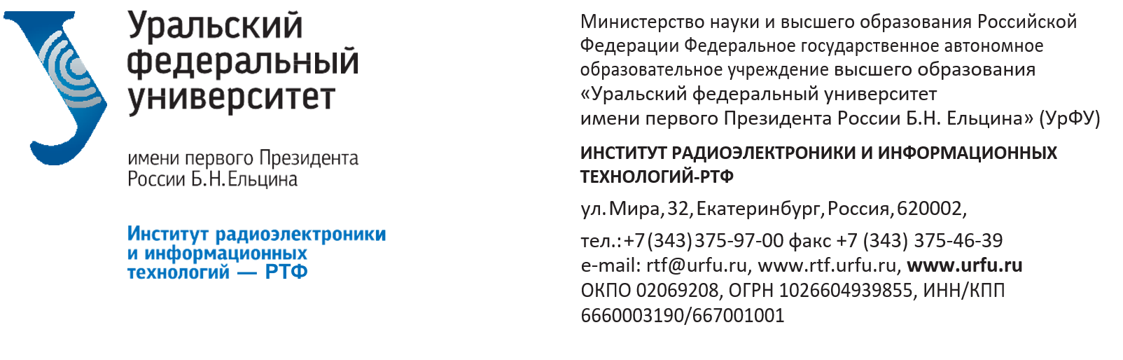
№___________от____________

Директор ИРИТ-РТФ | И.Н. Обабков

